R1.11.20
ふくしま応援シェフとの新メニュー開発プロジェクト 試食レポート
校長 櫻井 克彦

「チリ豆腐」
一口食べただけでごま油の香りが広がり、思わず「美味い」とつぶやいてしまいました。
あとからピリっとくる辛さもちょうど良い感じで、辛さが苦手な人も大丈夫だと思います。
冷めてからも味わいは変わりませんでした。心配した水切りは十分なされていて問題ありません。自分は濃い味付けが好みですが、これ以上濃くしてしまうと上品な味わいが損なわれると思います。たいへん美味しくいただきました。

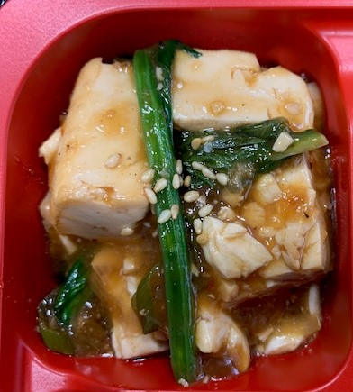

「キクラゲのこりっと酢漬け」
キクラゲの食感の良さが十分伝わります。普通の弁当だと酸味が強い印象ですが、このくらいに押さえた方が、食材の味が生きていいと思います。さっぱりした味わいが他の品とのバランスをうまく保っているため、弁当全体の食が進みます。他の３品の間で「良い仕事をしている」一品です。名前の通り、こりこり感が後をひきます。

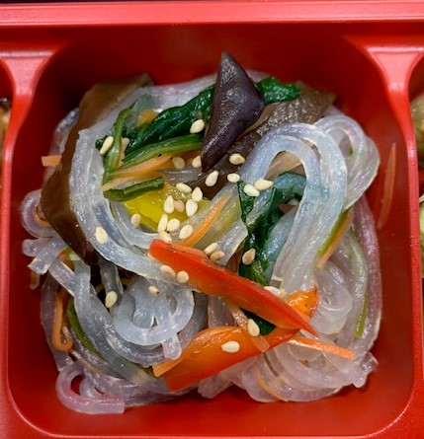

「雪下キャベツの棒々鶏（バンバンジー）」
味付けはもちろん、キャベツの食感も黒こしょうの風味も絶妙で、大好きな味わいでした。食いしん坊の自分はもう少し肉の食べ応えがあってもいいかとも思いますが、キャベツのおいしさを引き立てるには良いバランスだと思います。とても気に入りました。ネギの白と胡椒の黒がいいコントラストを生んでいて食欲をそそります。

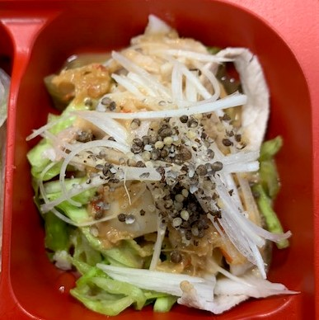

「会津地鶏のあんかけ」
完成度が高く、まさに一流の中華料理という感じです。会津地鶏の味付けもあんかけの風味も非常に美味しく、食べ応えもあり、この弁当のメインにふさわしい料理です。あんが他の食材ともうまく絡み合っているので、複数の食材のおいしさが口の中で調和し、膨らみました。これが弁当で食べられるのは贅沢の極みです。

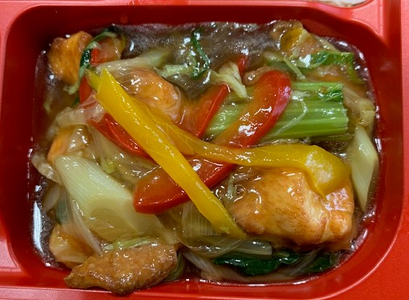

「ご飯」
少し固めでしょうか。自分は固めのご飯が好きなので、美味しくいただいたのですが、お年寄りはもう少し柔らかめを好むかもしれません。

全体的に見た目も味わいも完成度が高い超一級品の弁当ができあがったと思います。彩りも豊かで、見ただけで食欲が沸いてきます。これまでの櫻井シェフのご指導に感謝申し上げます。

